Лабораторная работа No1. Построение моделей систем и их исследование

**Цель**: построение и исследование модели «черный ящик», модели состава системы, модели структуры системы, структурной схемы системы.

**Система для моделирования**: соковыжималка.

**Характеристика**: устройство для выжимания сока из фруктов, ягод и овощей. Используются в разных сферах деятельности. Это могут быть масштабные производства напитков и соков, кафе и рестораны, предоставляющие услуги общепита, и для личного использования в семье.

**Входы**:

1. Соединительный шнур
2. Кнопка пуска
3. Загрузочный лоток
4. Чаша для сока
5. Толкатель
6. Корпус
7. Разъем для шнура электропитания

**Выходы**:

1. Свежевыжатый сок
2. Жом
3. Удобство в использовании
4. Пылевлагонепроницаемость
5. Легкость очистки

**Нежелательные** **входы**:

1. Перегруз (проталкивание чрезмерного количества фруктов/овощей)
2. Плохая очистка
3. Перепады напряжения
4. Неподходящие продукты
5. Неправильная нарезка фруктов/овощей
6. Физическое воздействие
7. Неиспользование толкателя для продуктов

**Нежелательные** **выходы**:

1. Перегрузка электродвигателя
2. Наличие брызгов
3. Работа с перебоями
4. Повреждение механизма
5. Перегревание
6. Деформация корпуса
7. Повреждение конечностей

**Способы устранения недостатков системы:**

1. Проталкивать фрукты/овощи постепенно
2. Своевременное мытье в теплой воде частей соковыжималки
3. Использовать сетевой фильтр
4. Использовать только рекомендованные ингредиенты
5. Правильная нарезка ингредиентов
6. Не ставить прибор на край стола
7. Не проталкивать фрукты/овощи руками

**Модель состава системы**

1. Корпус
2. Соединительный шнур
3. Бачок
4. Носик
5. Крышка
6. Толкатель
7. Загрузочный лоток
8. Контейнер для жома
9. Сито
10. Отделитель жома
11. Терочный диск
12. Кнопка пуска
13. Вал двигателя
14. Приводной диск

**Модель структуры системы**

|  |  |
| --- | --- |
| Элемент | Свойства |
| Корпус | Защита внутренних элементов от внешнего воздействия |
| Соединительный шнур | Получение электричества из вне |
| Бачок | Сбор и хранение сока, который извлекается из фруктов и овощей |
| Носик | Управление потоком сока при его наливе в стакан или контейнер |
| Крышка | Защита от брызг и попадания посторонних предметов внутрь, обеспечение безопасности при работе |
| Толкатель | Помощь при загрузке фруктов и овощей в загрузочный лоток, обеспечение безопасной и равномерной подачи сырья |
| Загрузочный лоток | Место, где размещаются фрукты и овощи перед извлечением сока, обеспечивает их стабильное и безопасное распределение |
| Контейнер для жома | Сбор отходов (жома), который образуется в результате процесса сокоизвлечения |
| Сито | Фильтрация сока от твёрдых частиц и семян |
| Отделитель жома | Разделение жидкой части сока от твёрдых отходов (жома) |
| Терочный диск | Измельчение и терка фруктов и овощей для извлечения сока |
| Кнопка пуска | Запуск и остановка работы соковыжималки |
| Вал двигателя | Передача механической энергии от двигателя к терочному диску |
| Приводной диск | Передача вращательного движения от двигателя к терочному диску для измельчения сырья |
| Двигатель | Обеспечивает мощность и вращение для извлечения сока из продуктов |

**Взаимодействие между элементами системы**

|  |  |
| --- | --- |
| Пара элементов | Связь |
| Двигатель и вал двигателя | Преобразование электроэнергии в механическую энергию |
| Вал двигателя и приводной диск | Передача вращательного движения |
| Приводной диск и терочный диск | Измельчение при помощи вращения |
| Соединительный шнур и двигатель | Подача электроэнергии |
| Сито и сепаратор | Фильтрация от твердых частиц, семян |
| Сепаратор и бачок | Перемещение сока |
| Сепаратор и контейнер для жома | Перемещение жома |
| Бачок и носик | Перемещение сока |
| Толкатель и загрузочный лоток | Перемещение фруктов/овощей |
| Крышка и загрузочный лоток | Защита от брызг |
| Корпус и двигатель | Защита |

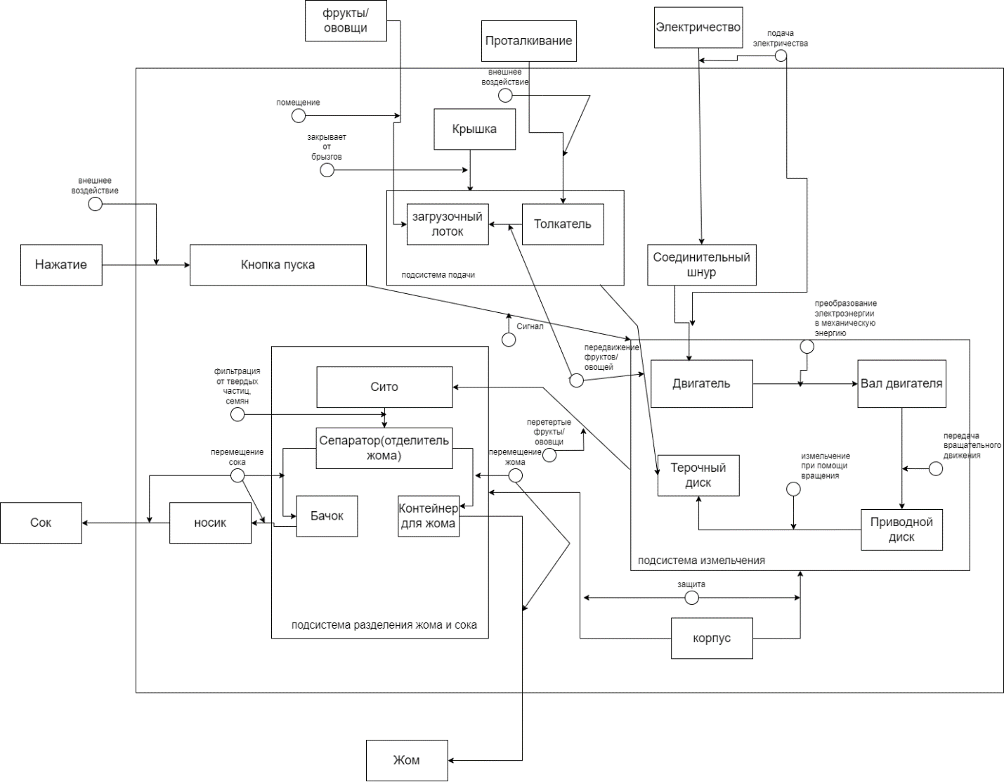**Построение структурной схемы системы**